Der Oberbürgermeister

Die Oberbürgermeisterin
Die Oberbürgermeisterin
Die Oberbürgermeisterin
Amt für Geoinformation, Liegenschaften und Kataster
Geoinformation und Vermessung
Hans-Böckler-Straße 19
44787 Bochum

Herr Gierth
Technisches Rathaus, Zimmer 5.1.470
Tel 0234 910-3835
Fax 0234 910-1981
Gierth@bochum.de
http://www.bochum.de/geoportal

Datum und Zeichen
Ihres Schreibens

Mein Zeichen (Bei Antwort
bitte angeben)
62 4 Gi
Stadt Bochum 62 4 44777 Bochum
E-Mail Verteilerliste:

AG 3D Stadtmodell Städtetag NRW
AG Fortführung SIG3D

01.10.2016
Einladung AG Fortführung 3D Stadtmodell

Einladung zur

46. Sitzung AG 3D Stadtmodell des Städtetages NRW, Fachkommission „Kommunales Vermessungs- und Liegenschaftswesen“
und
30. Sitzung der AG Fortführung der SIG3D

Wann: 27. Oktober 2016, 9:30 Uhr
Wo: 40225 Düsseldorf, Auf‘m Hennekamp 47, Raum 3022 (3. OG)
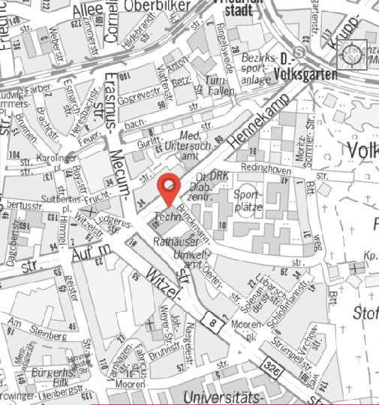
Sehr geehrte Damen und Herren,
wie bereits in der letzten Sitzung vereinbart, treffen wir uns diesmal in Düsseldorf mit folgenden Vorschlag zur Tagesordnung:

Tagesordnung

1. Begrüßung
2. Aufträge aus der letzten Sitzungen (siehe auch Protokolle)
2.1 Termin mit Geobasis.NRW
2.2 Schreiben Landkreistag/Städtetag (Anlage)
3. Themen „Fortführung“ weiterer Objektgruppen (DGM, Kanal, Bäume, unterirdische Bauwerke)
4. Verschiedenes
Die Sitzung ist dauert etwa bis 13:00 Uhr.

Terminvorschlag nächste Sitzung: Essen, 4./5./6. April 2017

Mit freundlichen Grüßen
gez. Helge Gierth

